修繕工事完了報告書

日本財団 担当者 吉田 様
報告日付： 令和２年２月２７日
事業ID： 2019521835
事業名： 令和元年８月九州北部豪雨に係る 「軽費老人ホーム船小屋荘」の修繕
団体名： 社会福祉法人 明筑会
担当者名： 緒方俊康
TEL： ０９４２－５３－５８４０

〈修繕工事完了状況〉

1 工事完了日 令和２年２月１７日
２ 工事場所 軽費老人ホーム船小屋荘風呂場及び食堂（ラウンジ）等
３ 工事内容 天井板貼替え及び天井設置の照明器具等の取替え
４ 工事状況

- 工事前 ⑵工事後
（天井板・照明器具等損傷） （天井板貼替え・照明器具等取替え）
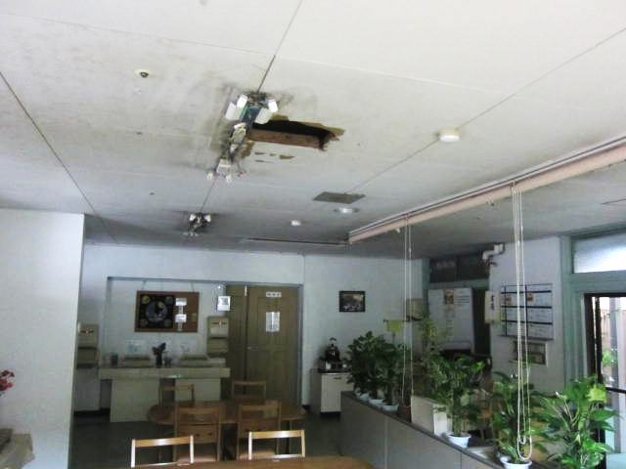
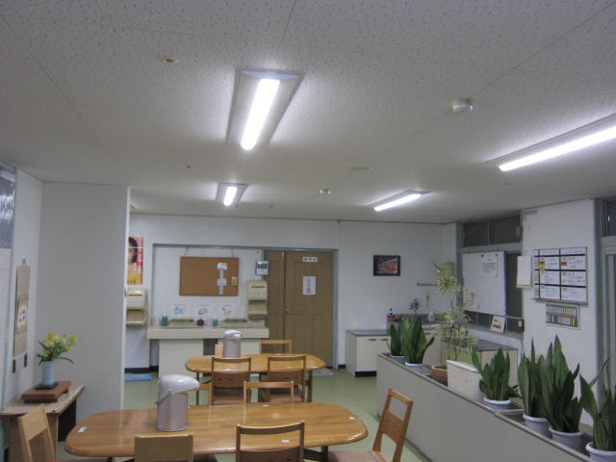
食堂
（ラウンジ）

室内南側

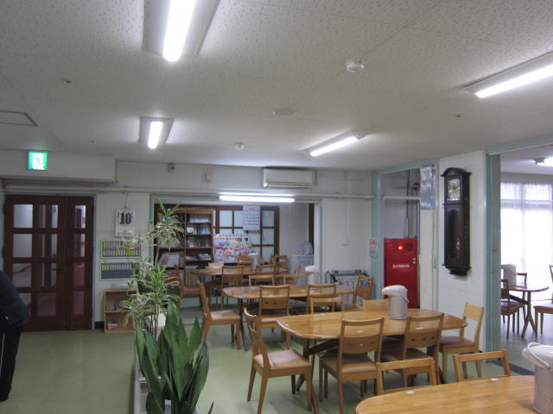
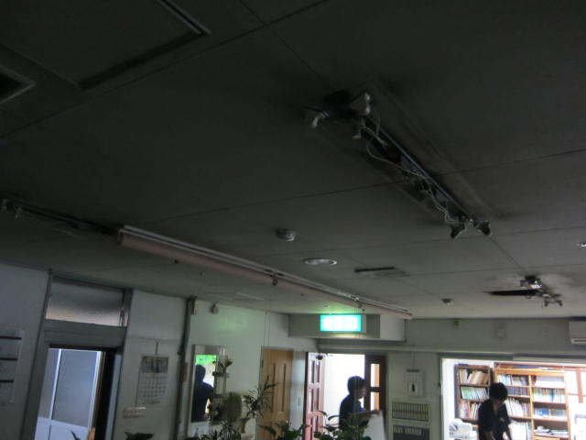
室内北側

室内北側

室内北側

（照明器具損傷） （LED照明器具へ取替え）
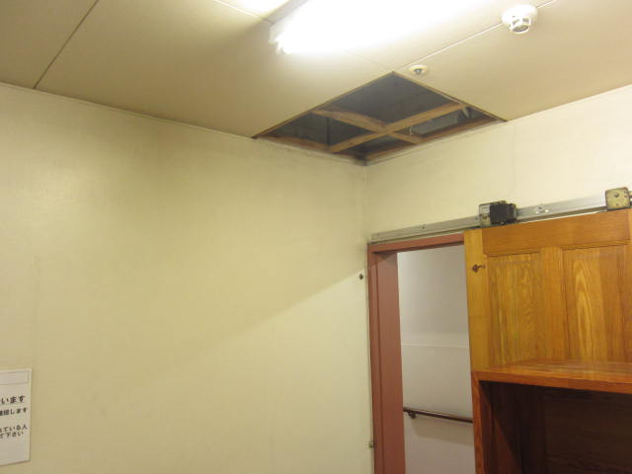
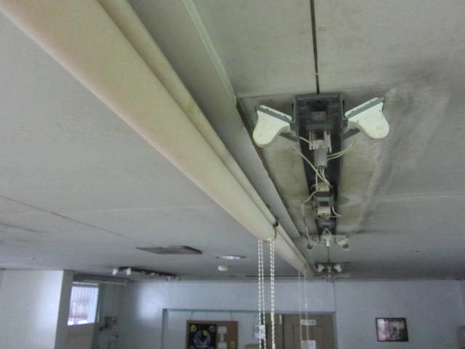
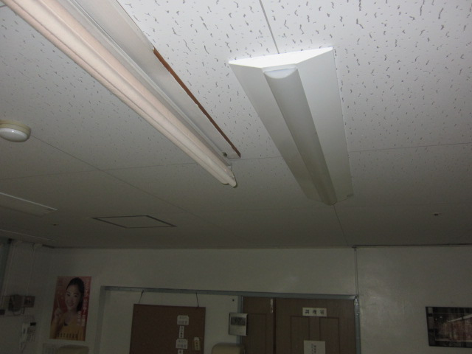
食堂
（ラウンジ）

（スピーカー損傷） （スピーカー取替え）
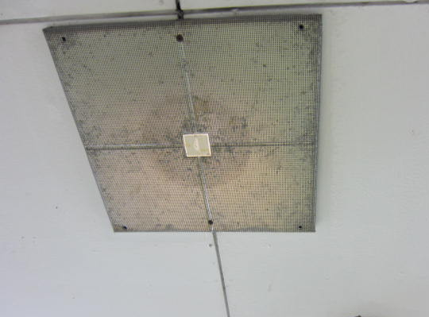
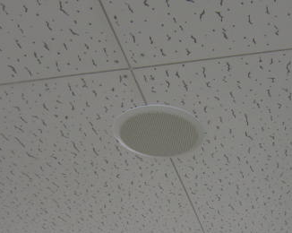

（天井板損傷） （天井板貼替え）
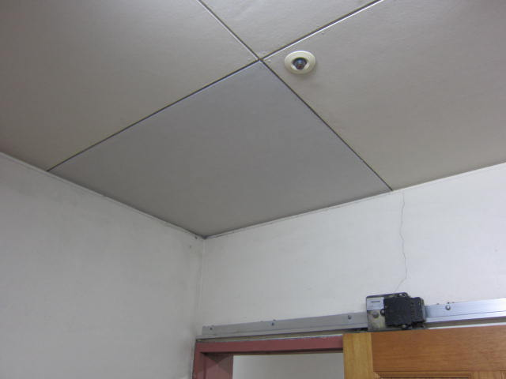
浴室脱衣所

